Fakta om Rotarys ungdomsarbejde
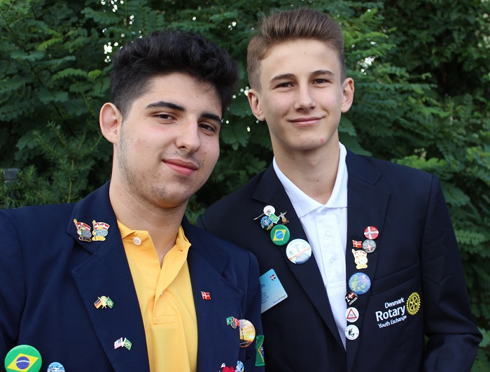
Rotary har et bredt program for unge, både hvad angår kulturudveksling og uddannelse. Flagskibet er ungdomsudvekslingen for unge mellem 16 og 18 år. Hvert år udveksles omkring 170 unge danskere med unge fra fortrinsvis oversøiske lande. På verdensplan omfatter Rotarys ungdomsudveksling tæt ved 8.000 årligt. Derudover arrangerer Rotary også en række kortere ophold med forskellig varighed for unge fra hele verden. Dette er med til at fremme international forståelse.
Rotaract er for unge mellem 18 og 30 år. Fællesnævneren for mange medlemmer er engagement og et ønske om at ville udfordre sig selv. Det kan være i forhold til ledelse, humanitære projekter, at afholde konferencer eller lave bestyrelsesarbejde. Rotaract er en bred organisation, og diversitet er et kendetegn – en bestemt uddannelse, religion og politiske holdninger er irrelevante.
Rotaract er din adgang til verdens største erhvervsnetværk, Rotary International. Rotary har mere end 1.2 millioner medlemmer i verden. Det giver gode muligheder for et netværk, du kan bruge i din jobsøgning, til sparring, mentorordning med en rotarianer i en ledende stilling og til projekter. Samarbejdet mellem Rotaract og Rotary er tosidet, og Rotary afholder workshops med fokus på ledelse og udvikling for medlemmer i Rotaract. Dermed er Rotaract din vej frem.

